2020-2021学年江苏省南京市六合高级中学、江浦高级中学高一十月联合调研数学试题

一、单项选择题(本大题共8小题，每小题5分，共40分)
1. 已知集合A＝{x|1－x>0}，B＝{x|x>0}，则A∩B＝( )
A. (1，＋∞) B. (0,1)
C. (0，＋∞) D. [1，＋∞)

2. 若1∈{x，x²}，则x＝( )
A. 1 B. －1 C. 0或1 D. 0或1或－1

3. 不等式x(x＋2)<3的解集是( )
A. {x|－1<x<3} B. {x|－3<x<1}
C. {x|x<－1或x>3} D. {x|x<－3或x>1}

4. 已知m，n∈R，则“ －1＝0”是“m－n＝0”成立的( )
A. 充分不必要条件 B. 必要不充分条件
C. 充分必要条件 D. 既不充分也不必要条件

5. 命题“全等三角形的面积都相等”的否定是( )
A. 全等三角形的面积都不相等
B. 不全等三角形的面积都不相等
C. 存在两个不全等三角形的面积相等
D. 存在两个全等三角形的面积不相等

6. 若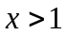则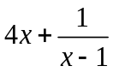的最小值为( )
A. 4 B. 9 C.6 D. 8

7.已知集合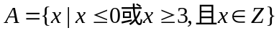，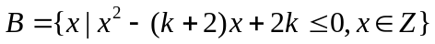，若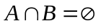，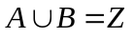，则实数的取值范围为( )
A、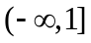 B、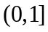 C、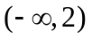 D、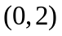

8. 已知一元二次方程x²＋mx＋1＝0的两根都在(0，2)内，则实数m的取值范围是( ).
A. 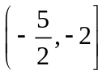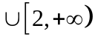 B. 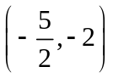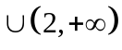
C. D.

二、多项选择题(本大题共4小题，每小题5分，共20分．全部选对的得5分，部分选对的得3分，有选错的得0分)
9.下列命题为真命题的是（ ）
A、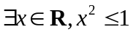 B、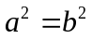是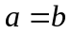的必要不充分条件
C、集合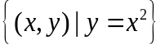与集合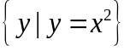表示同一集合
D、设全集为R，若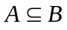，则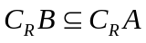

10.已知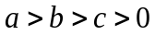，则下列不等式一定成立的是（ ）
A、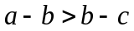 B、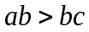
C、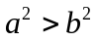 D、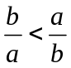

11.已知命题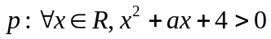，则命题成立的一个充分不必要条件可以是下列选项中的（ ）
A、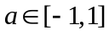 B、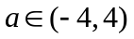 C、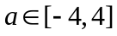 D、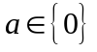

12．非空集合中的元素个数用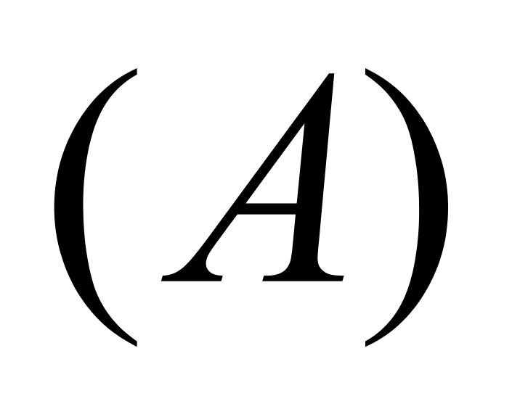表示，对于非空集合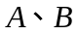，定义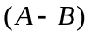为：当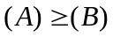时，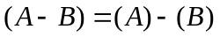，当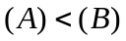时，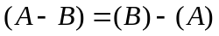.若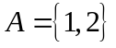，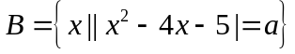，且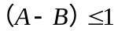，则的可能取值为（ ）
A、0 B、6 C、9 D、12

三、填空题(本大题共4小题，每小题5分，共20分)
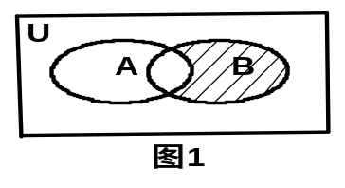
13.如图所示，已知全集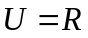，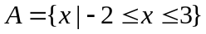，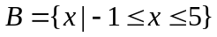，则图中的阴影部分表示的集合为________▲___________.

14.已知集合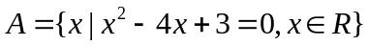，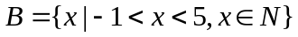,则满足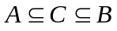的集合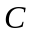的个数是___▲____.

15. 若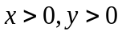，且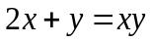，则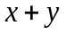的最小值为 ▲ ．

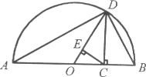
16.《几何原本》中的几何代数法（用几何方法研究代数问题）成了后世西方数学家处理问题的重要依据，通过这一方法，很多代数公理、定理都能够通过图形实现证明，并称之为“无字证明”．设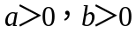，称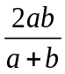为a，b的调和平均数．如图，C为线段AB上的点，且AC=a，CB=b，O为AB中点，以AB为直径作半圆．过点C作AB的垂线，交半圆于D，连结OD，AD，BD．过点C作OD的垂线，垂足为E．则图中线段OD的长度是a，b的算术平均数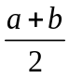，线段CD的长度是a，b的几何平均数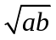，线段___▲___的长度是a，b的调和平均数,该图形可以完美证明三者的大小关系为_____________▲_______________．(本题第一空3分，第二空2分)

四、解答题(本大题共6小题，共70分)
17. (本小题满分10分)设全集，已知集合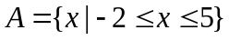,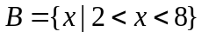,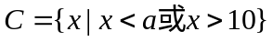．
(1)求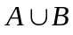，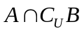；
(2) 若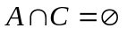，求的取值范围．

18. (本小题满分12分)已知二次函数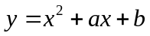，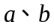为实数．
（1）若不等式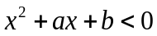的解集为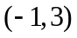，求的值；
（2）当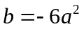时，解关于的不等式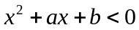．

19. (本小题满分12分)给定两个命题，p：对于任意实数x都有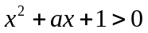恒成立；
q：关于x的方程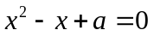有实数根．如果p与q中有且仅有一个为真命题，求实数a的取值范围．

20. (本小题满分12分) 已知非空集合P＝{x|a＋1≤x≤2a＋1}，Q＝{x|－2≤x≤5}．
(1)求a的取值范围；
(2)若“x∈P”是“x∈Q”的充分不必要条件，求实数a的取值范围．

21. (本小题满分12分)经观测，某公路段在某时段内的车流量 (千辆/小时)与汽车的平均速度 (千米/小时)之间有函数关系：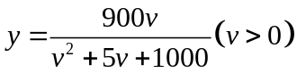．
(1)在该时段内，当汽车的平均速度为多少时车流量最大？
(2)为保证在该时段内车流量至少为12千辆/小时，则汽车的平均速度应控制在什么范围内？

22. (本小题满分12分) 函数y＝x²＋ax＋3．
(1)当x∈R，求使y≥a恒成立时a的取值范围；
(2)当x∈[－2，2]，求使y≥a恒成立时a的取值范围．

2020—2021学年第一学期高一十月联合调研
数学答案与评分标准
一、单项选择题(本大题共8小题，每小题5分，共40分)
1. B 2. B 3. B 4. A 5. D 6. D 7. B 8. C
二、多项选择题(本大题共4小题，每小题5分，共20分．全部选对的得5分，部分选对的得3分，有选错的得0分)
9. ABD 10. BCD 11. AD 12 ACD
三、填空题(本大题共4小题，每小题5分，共20分)
13. 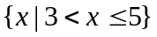 14. 8 15. 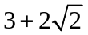 16. DE 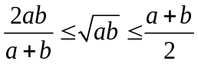
注：第16题第一空3分，第二空2分
四、解答题(本大题共6小题，共70分)
17. 解 (1) 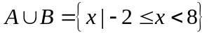 …………2分
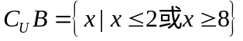 …………4分
则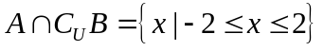 …………6分
(2)若，通过数轴观察可知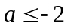，
即实数a的取值范围为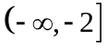 …………10分
18. 解 (1)由不等式的解集为可知
方程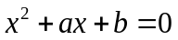的两根为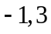 …………2分
则由韦达定理可得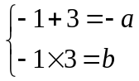，所以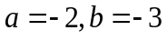 …………5分
(2) 当时，不等式
当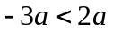时，即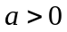时，解得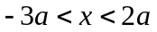 …………7分
当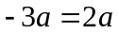时，即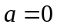时，无解 …………9分
当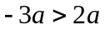时，即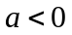时，解得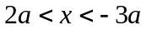 …………11分
综上，当时，不等式解集为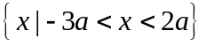，当时，不等式解集为，
当时，不等式解集为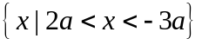 …………12分
注：若没有总结，扣1分
19. 解 对任意实数x都有恒成立
； …………3分
关于x的方程有实数根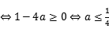； …………6分
如果p正确，且q不正确，有，且，所以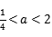， …………8分
如果q正确，且p不正确，有或，且，． …………10分
所以实数a的取值范围为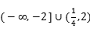． …………12分
20. 解 (1)因为P是非空集合，所以2a＋1≥a＋1，即a≥0. …………5分
(2)若“x∈P”是“x∈Q”的充分不必要条件，即PQ，
即 …………8分
且a＋1≥－2和2a＋1≤5的等号不能同时取得， …………10分
解得0≤a≤2，
即实数a的取值范围为{a|0≤a≤2}. …………12分
注：不交代等号不能同时取得扣2分（若学生分情况列不等式组，只要正确，可得满分）

21. 解 (1) 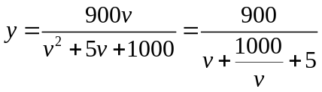 …………2分
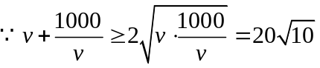
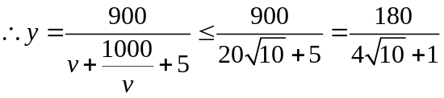， …………5分
当且仅当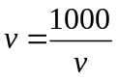，即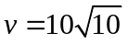时等号成立
当汽车的平均速度千米/小时时车流量最大 . …………7分
(2)令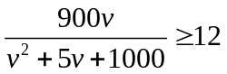，则可化为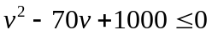 …………9分
即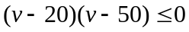，解得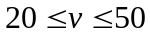 …………11分
当汽车的平均速度应控制在20千米/小时到50千米/小时范围内 . …………12分
注：两个小题都要有文字结论，如有漏答或不答，则总的扣1分
22. 解 (1)法一: y≥a恒成立，即x²＋ax＋3－a≥0恒成立，
设＝x²＋ax＋3－a，可知Δ＝a²－4(3－a)≤0，
解得－6≤a≤2.故a的取值范围为[－6，2]. …………5分
法二: ＝x²＋ax＋3－a≥0恒成立，只需＝x²＋ax＋3－a的最小值≥0.又＝x²＋ax＋3－a＝＋3－a－，∴的最小值＝3－a－≥0，解得－6≤a≤2.
故a的取值范围为[－6，2]. …………5分
(2)原不等式可化为x²＋ax＋3－a≥0，x∈[－2，2]，设＝x²＋ax＋3－a，
则只需在x∈[－2，2]上的最小值≥0.
①若－≥2，即a≤－4，
则的最小值＝7＋a≥0，
∴a≥－7，∴－7≤a≤－4. …………7分
②若－2<－<2，即－4<a<4，
则的最小值＝3－a－≥0，
∴－6≤a≤2，∴－4<a≤2. …………9分
③若－≤－2，即a≥4，
则的最小值＝7－3a≥0，
∴a≤，∴a无解. …………11分
综上，得－7≤a≤2.
即a的取值范围为[－7，2]. …………12分

